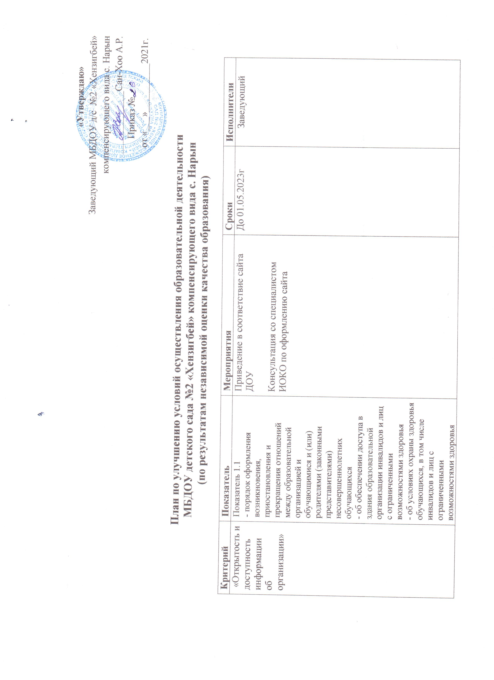

- об объеме образовательной деятельности, финансовое обеспечение которой осуществляется за счет бюджетных ассигнований федерального бюджета, бюджетов субъектов Российской Федерации, местных бюджетов, по договорам об образовании за счет средств физических и (или) юридических лиц
- о поступлении финансовых и материальных средств и об их расходовании по итогам финансового года
Обеспечить наличие и функционирование на официальном сайте образовательной организации информации о дистанционных способах взаимодействия с получателями образовательных услуг, в частности:
- электронными сервисами (форма для подачи электронного обращения, получение консультации по оказываемым услугам, раздел "Часто задаваемые вопросы")
 | Показатель 1.2 Наличие и функционирование на официальном сайте организации дистанционных способов обратной связи и взаимодействия с получателями услуг | Размещение на сайте ДОУ дистанционных способов обратной связи и взаимодействия с получателями услуг совместно со специалистом ИОКО, отвечающим за сайты ДОО | 01.05.2023 | Заведующий
«Доступность услуг для инвалидов» | Показатель 3.1. Оборудование территории, прилегающей к организации и ее помещений с учетом доступности для инвалидов | Проанализировать полученные результаты НОК и разработать план действий по обеспечению условий безопасности и комфорта на территории прилегающей к организации и ее помещений с учетом доступности для инвалидов: -специальными креслами-колясками;  -специально оборудованными санитарно-гигиеническими помещениями в организации;  -дублировать для инвалидов по слуху и зрению звуковую и зрительную информацию;  -дублировать надписи знаками, выполненными рельефно-точечным шрифтом Брайля;  -предоставить инвалидам по слуху (слуху и зрению) услуги сурдопереводчика. | До 01.05.2025г | Заведующий

